Mína a Týna skládají mapu Evropy

Doplňte názvy států. Pracovní list je vhodný pro děti, které již umí číst a psát, nebo alespoň pro děti, které o to mají zájem.
Čeština s Mínou a Týnou: 6. díl

_______________________________________________________

- Názvy států z nabídky doplň ke správným státům:
  - ČESKO
  - NĚMECKO
  - RAKOUSKO
  - POLSKO
  - SLOVENSKO
  - UKRAJINA
  - ITÁLIE

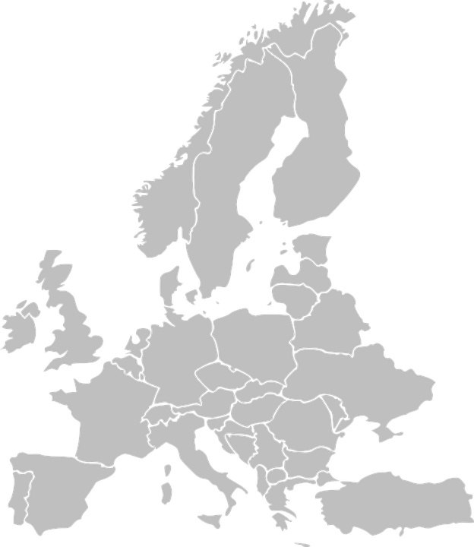
P____________
Č___________
R______________
S_____________
U_____________
I_____________
N____________

